Felhasználói Dokumentáció

PiciPiac

Tartalomjegyzék

**1. Bevezetés** 1

**2. Szükséges programok és kezdő lépések** 1

**2.1 Szükséges programok a futtatáshoz** 2

**2.2 Kezdő lépések** 2

**3. Regisztráció és Bejelentkezés** 4

**3.1 Regisztráció** 4

**3.2 Bejelentkezés** 4

**4. Termékek Keresése és Böngészése** 5

**4.1 Kategóriák szerinti keresés** 5

**4.2 Kulcsszavas keresés** 5

**4.3 Termékek részletei** 5

**5. Kosár és Vásárlás** 6

**5.1 Termékek kosárba helyezése** 6

**5.2 Kosár megtekintése** 6

**5.3 Rendelés leadása** 6

**6. Profilkezelés** 7

**6.1 Profiladatok módosítása** 7

**6.2 Eladó funkciók** 7

**7. Gyakori Kérdések (GYIK)** 8

**7.1 Hogyan tudok vásárolni?** 8

**7.2 Milyen fizetési módokat fogadnak el?** 8

**1. Bevezetés**

Üdvözlünk a PiciPiacon!

A PiciPiac egy online piactér, amely összekapcsolja a helyi termelőket és vásárlókat. Fedezd fel friss, helyi termékeinket! Célunk, hogy megkönnyítsük a helyi termelők és vásárlók kapcsolatát. Ez az útmutató segít megérteni az alapvető funkciókat, hogy könnyedén használhassa a platformot.

**2. Szükséges programok és kezdő lépések**

**2.1 Szükséges programok a futtatáshoz**

A **PiciPiac** Laravel alapú projekt futtatásához az alábbi programok telepítésére van szükség:

1. **Internetkapcsolat:** A platform eléréséhez stabil internetkapcsolatra van szükség.
2. **Böngésző:** Az alkalmazás használatához szükséges egy modern, naprakész böngésző, például Google Chrome, Mozilla Firefox, Microsoft Edge vagy Safari.
3. **PHP**: Legalább 8.1-es verzió. Telepítéshez látogass el: [php.net](https://www.php.net/).
4. **Composer**: A PHP csomagkezelő. Letölthető innen: [getcomposer.org](https://getcomposer.org/).
5. **Webszerver**: Apache vagy Nginx. Lokális fejlesztéshez a XAMPP vagy Laragon csomag is megfelelő.
6. **Adatbázis-kezelő**: MySQL vagy MariaDB. Az adatbázis eléréséhez szükséges hitelesítő adatok a .env fájlban találhatók.
7. **Node.js és npm**: A frontend csomagok és eszközök (pl. Laravel Mix) működéséhez. Telepítés: [nodejs.org](https://nodejs.org/).
8. **Git**: A verziókezeléshez és a kód letöltéséhez (opcionális).

**2.2 Kezdő lépések**

1. **Projekt letöltése**:
   * Klónozd vagy töltsd le a Laravel projektet egy megfelelő mappába:

git clone <https://github.com/Darkhed5/PiciPiac>

cd <project_directory>

1. **Függőségek telepítése**:
   * Telepítsd a PHP csomagokat Composer segítségével:

composer install

* + Telepítsd a frontend csomagokat npm-mel:

npm install

1. **Konfiguráció**:
   * Hozz létre egy .env fájlt a .env.example alapján:

cp .env.example .env

* + Állítsd be az adatbázis kapcsolatot és egyéb környezeti változókat. (lsd követkető pont)

1. **.env Fájl Példa és Kitöltési Útmutató**

**A. Alap konfigurációk**

* + APP_NAME: Az alkalmazás neve, például PiciPiac.
  + APP_ENV: Fejlesztési környezet (local fejlesztéshez, production éles használatra).
  + APP_KEY: Laravel titkosítási kulcs. Generálás:
  + APP_DEBUG: true fejlesztéshez, hogy a hibákat láthasd; éles környezetben false.
  + APP_URL: Az alkalmazás elérhetősége böngészőben (lokálisan: http://localhost:8000).

**B. Adatbázis beállítások**

* + DB_CONNECTION: Az adatbázis típusa, alapértelmezetten mysql.
  + DB_HOST: Az adatbázis hosztja, helyileg 127.0.0.1 vagy localhost.
  + DB_PORT: MySQL alapértelmezett portja 3306.
  + DB_DATABASE: Az adatbázis neve, például picipiac. Ezt előzetesen létre kell hozni a MySQL-ben.
  + DB_USERNAME: Az adatbázis felhasználó neve (fejlesztéshez általában root).
  + DB_PASSWORD: Az adatbázis felhasználó jelszava (fejlesztés alatt gyakran üres, vagy root_password).

**C. Levélküldés (SMTP) beállítások**

A projektben szükséges az e-mail küldés, például jelszó-visszaállításhoz:

* + MAIL_HOST: SMTP szerver címe (fejlesztéshez például [Mailtrap](https://mailtrap.io)).
  + MAIL_USERNAME és MAIL_PASSWORD: SMTP szerver hitelesítő adatai.
  + MAIL_FROM_ADDRESS: A küldő e-mail címe.
  + MAIL_FROM_NAME: Az e-mailben megjelenő küldő neve.

**D. Tárolási (Storage) és fájl feltöltési beállítások**

Ha fájlokat töltenek fel a rendszerbe (pl. termékképek):

* + FILESYSTEM_DRIVER: Lokális fájlrendszer (local) vagy felhőszolgáltatás használatához.

**E. Ellenőrzés**

* + Miután kitöltötted az .env fájlt, futtasd a következőt a konfigurációk alkalmazásához:

php artisan config:clear

php artisan config:cache

* + Ellenőrizd, hogy a beállítások megfelelően működnek, például az adatbázis elérése és az alkalmazás URL-je.

1. **Adatbázis inicializálása**
   * Generáld le az adatbázis kulcsokat és futtasd az adatbázis-migrációkat:

php artisan key:generate

php artisan migrate

* + Alapadatokat szükséges tölteni (seeding), add hozzá:

php artisan db:seed

1. **Fejlesztői szerver indítása**:
   * Laravel beépített fejlesztői szervere segítségével:

php artisan serve

* + Alapértelmezés szerint elérhető a <http://localhost:8000> címen.

1. **Frontend build**:
   * A frontend eszközök (CSS, JavaScript) buildelése:

npm run dev

Ezekkel a lépésekkel a projekt teljesen működőképes lesz egy új gépen is.

**3. Regisztráció és Bejelentkezés**

**3.1 Regisztráció**

1. Nyissa meg a PiciPiac weboldalát: http://localhost:8000
2. Kattintson a **"Regisztráció"** gombra.
3. Töltse ki a következő adatokat:
   * Név
   * E-mail cím
   * Jelszó (legalább 8 karakter)
   * Jelszó megerősítése
4. Nyomja meg a **"Küldés"** gombot.
5. Sikeres regisztráció után a rendszer automatikusan bejelentkezteti Önt.

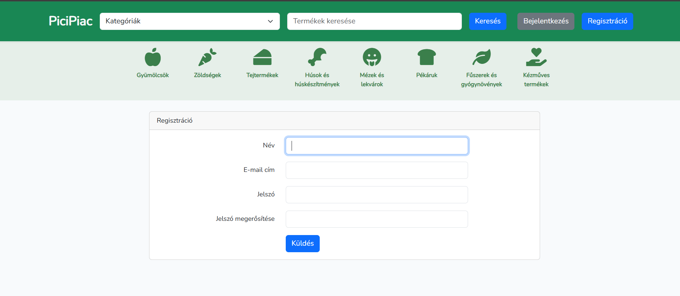

**3.2 Bejelentkezés**

1. Nyissa meg a weboldalt.
2. Kattintson a **"Bejelentkezés"** gombra.
3. Írja be e-mail címét és jelszavát.
4. Nyomja meg a **"Bejelentkezés"** gombot.

**Tipp:** Ha elfelejtette a jelszavát, kattintson az **"Elfelejtett jelszó"** linkre, és kövesse az utasításokat.

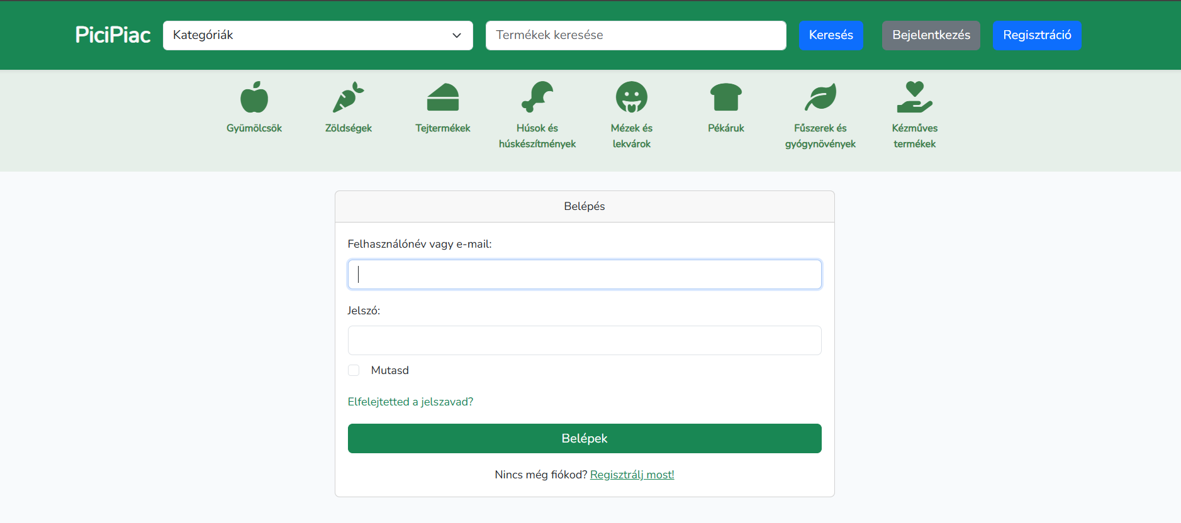

**4. Termékek Keresése és Böngészése**

**4.1 Kategóriák szerinti keresés**

1. A főoldalon válassza ki a kívánt kategóriát (pl. Zöldségek, Gyümölcsök, Tejtermékek, Kézműves termékek, stb).
2. A kategóriák ikonjai reagálnak az egér mozgására, és megmutatják, hány tételtalálható az adott kategóriában.

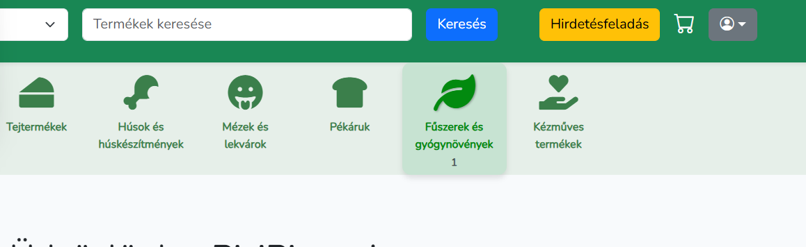

1. A megjelenő listában böngésszen a termékek között.

**4.2 Kulcsszavas keresés**

1. Használja a keresősávot a főoldalon.
2. Írja be a keresett termék nevét (pl. "alma") és nyomja meg az **"Enter"** gombot.
3. A találati listában válassza ki a kívánt terméket.

**4.3 Termékek részletei**

Kattintson egy termékre a részletes adatlap megtekintéséhez, ahol a következő információkat találja:

* Termék neve
* Ár
* Leírás
* Készleten lévő mennyiség



**5. Kosár és Vásárlás**

**5.1 Termékek kosárba helyezése**

1. A kiválasztott terméknél kattintson a **"Kosárba"** gombra.



**5.2 Kosár megtekintése**

1. Kattintson a **"Kosár"** ikonra az oldal tetején.
2. Ellenőrizze a kosár tartalmát: termékek neve, mennyisége, összérték.
3. Ha módosítani szeretne, itt változtathatja a mennyiséget vagy eltávolíthatja a termékeket.

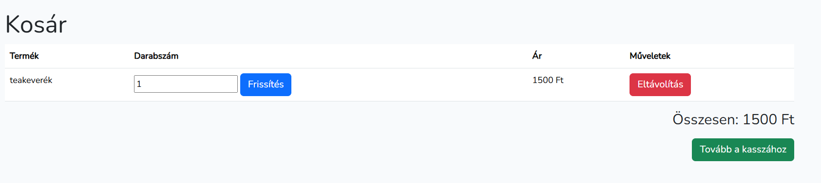

**5.3 Rendelés leadása**

1. A kosárban kattintson a **"Tovább a pénztárhoz"** gombra.
2. Töltse ki a szállítási adatokat.
3. Válassza ki a fizetési módot (pl. utánvét, online bankkártya).
4. Kattintson a **"Rendelés leadása"** gombra.
5. Sikeres rendelés esetén a rendszer visszaigazolást küld az e-mail címére.

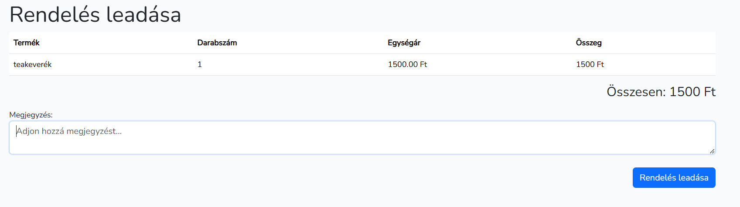

**6. Profilkezelés**

**6.1 Profiladatok módosítása**

1. Jelentkezzen be, majd kattintson a **"Profilom"** menüpontra.
2. Itt módosíthatja az alábbi adatokat:
   * Név
   * E-mail cím
   * Cím
   * Telefonszám
3. Kattintson a **"Mentés"** gombra.

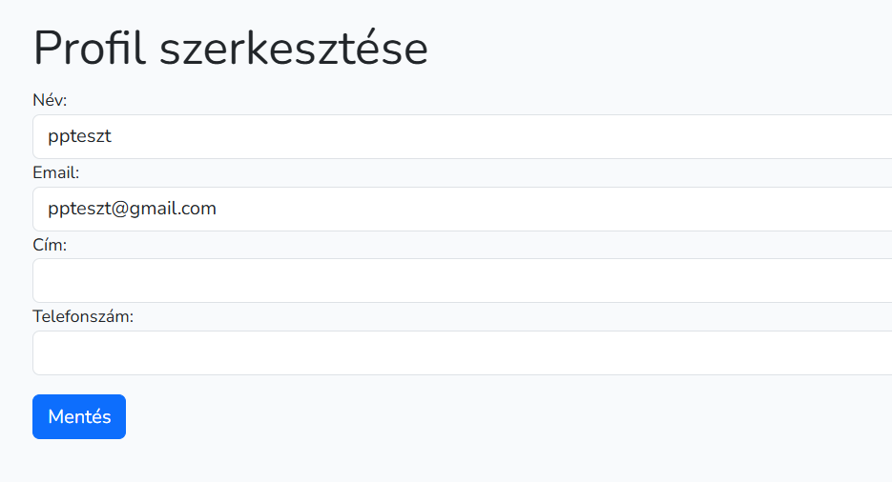

**6.2 Eladó funkciók**

* Új termék feltöltése: A profiljában található **"Termék feltöltése"** gombra kattintva adhat hozzá új árucikket.
* Termékek kezelése: Az összes feltöltött termékét megtekintheti és szerkesztheti.

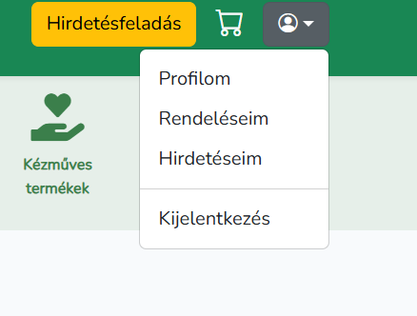

**7. Gyakori Kérdések (GYIK)**

**7.1 Hogyan tudok vásárolni?**

* Böngésszen a termékek között, helyezze őket a kosárba, majd kövesse a rendelés leadására vonatkozó lépéseket.

**7.2 Milyen fizetési módokat fogadnak el?**

* Jelenleg utánvét érhető el.

Ez a dokumentáció segít a PiciPiac egyszerű használatában.